目 录
1 JDBC的概述 6
1.1.1 什么是JDBC 6
1.1.2 什么是数据库驱动 6
1.1.3 为什么学习JDBC 6
1.2 JDBC的入门 6
1.2.1 JDBC的环境准备 6
1.2.1.1 创建数据库和表 6
1.2.1.2 创建项目，引入jar包 7
1.2.2 JDBC的代码实现 7
1.2.2.1 JDBC的开发步骤 7
1.2.2.2 JDBC的代码实现 7
1.3 JDBC的API详解之DriverManager 8
1.3.1 DriverManager：驱动管理类 8
1.3.1.1 作用一：注册驱动 8
1.3.1.2 作用二：获得连接 9
1.4 JDBC的API详解之Connection 10
1.4.1 Connection：与数据库连接对象 10
1.4.1.1 作用一：创建执行SQL语句的对象 10
1.4.1.2 作用二：管理事务 10
1.5 JDBC的API详解之Statement 10
1.5.1 Statement：执行SQL 10
1.5.1.1 作用一：执行SQL 10
1.5.1.2 作用二：执行批处理 11
1.6 JDBC的API详解之ResultSet 11
1.6.1 ResultSet：结果集。 11
1.6.1.1 结果集的遍历 11
1.6.1.2 结果集的获取 12
1.7 JDBC的资源释放 12
1.7.1 JDBC资源释放 12
1.8 JDBC的CRUD操作之保存操作 13
1.8.1 保存操作代码实现 13
1.9 JDBC的CURD操作之修改操作 14
1.9.1 修改操作代码实现 14
1.10 JDBC的工具类的抽取 16
1.10.1 抽取一个JDBC的工具类 16
1.10.2 测试工具类 18
1.11 JDBC的CRUD操作之查询操作 19
1.11.1 查询多条记录 19
1.11.2 查询一条记录 20
1.12 JDBC的工具类的抽取 22
1.12.1 抽取一个JDBC的工具类 22
1.12.2 测试工具类 24
1.13 JDBC的配置信息提取到配置文件 25
1.13.1 配置文件 25
1.13.2 提取信息到配置文件 25
1.13.3 在工具类中解析属性文件 25
1.14 JDBC的SQL注入漏洞 26
1.14.1 什么是SQL注入漏洞 26
1.14.2 演示SQL注入漏洞 26
1.14.2.1 基本登录功能实现 26
1.14.2.2 演示SQL注入漏洞 27
1.15 JDBC的SQL注入漏洞分析和解决 27
1.15.1 SQL注入漏洞分析 27
1.15.2 SQL注入漏洞解决 28
1.16 JDBC的CRUD操作之PreparedStatement的保存操作 29
1.16.1 保存操作代码实现 29
1.17 JDBC的CRUD操作之PreparedStatement的修改操作 30
1.17.1 修改操作代码实现 30
1.18 JDBC的CRUD操作之PreparedStatement的删除操作 31
1.18.1 删除操作的代码实现 31
1.19 JDBC的CRUD操作之PreparedStatement的查询操作 31
1.19.1 查询操作代码实现 31
1.20 JDBC的批处理操作 32
1.20.1 什么是批处理 32
1.20.2 批处理基本使用 32
1.20.3 批量插入（使用PreparedStatement） 33
1.21 JDBC的事务环境准备 34
1.21.1 事务的概念： 34
1.21.2 事务环境准备 35
1.22 JDBC的事务管理 35
1.22.1 转账案例代码实现 35
1.22.2 在转账中添加事务管理： 36
1.22.2.1 事务管理的API： 36
1.22.2.2 在转账中添加事务管理 36
1.23 连接池的概述 38
1.23.1 什么是连接池 38
1.23.2 为什么要学习连接池 38
1.23.3 连接池原理 38
1.24 自定义连接池 39
1.24.1 自定义连接池的实现步骤 39
1.24.1.1 编写一个类实现DataSource接口 39
1.24.1.2 重写getConnection方法 39
1.24.1.3 初始化多个连接在内存中 39
1.24.1.4 编写归还连接的方法 39
1.24.2 自定义连接池的代码实现 39
1.24.2.1 代码实现 39
1.24.2.2 测试代码 40
1.25 自定义连接池的问题及解决分析 41
1.25.1 自定义连接池的问题： 41
1.25.1.1 使用接口的实现类完成的构造 41
1.25.1.2 额外提供了方法归还连接 41
1.25.2 自定义连接池的问题解决 41
1.25.2.1 解决分析的思路 41
1.26 自定义连接池的问题解决代码实现 42
1.26.1 使用装饰者模式增强Connection中的close方法 42
1.26.1.1 代码实现 43
1.26.1.2 测试代码 43
1.27 Druid开源连接池的使用 44
1.27.1 Druid的概述 44
1.27.2 Druid的使用 45
1.28 Druid开源连接池的使用二 46
1.28.1 使用配置方式完成连接池的使用 46
1.29 C3P0开源连接池的使用 47
1.29.1 C3P0的连接池的概述 47
1.29.2 C3P0的连接池的使用 47
1.29.2.1 手动设置参数的方式 47
1.30 C3P0开源连接池的使用二 48
1.30.1 C3P0连接池的使用 48
1.30.1.1 采用配置文件的方式： 48
1.31 改写工具类 49
1.31.1 工具类代码实现 49
1.31.1.1 工具类代码实现 50
1.32 DBUtils的概述 51
1.32.1 什么是DBUtils 51
1.32.2 为什么要学习DBUtils 51
1.33 DBUtils的API 51
1.33.1 DBUtils的API的概述 51
1.33.1.1 QueryRunner对象：核心运行类 51
1.33.1.2 DbUtils 52
1.34 DBUtils的使用之增删改的操作 52
1.34.1 DBUtils的添加操作 52
1.34.2 DBUtils的修改操作 52
1.34.3 DBUtils的删除操作 53
1.35 DBUtils的使用之查询的操作 53
1.35.1 查询的代码实现 53
1.35.1.1 查询一条记录 53
1.35.1.2 查询多条记录 55
1.36 DBUtils的使用之ResultSetHandler的实现类 55
1.36.1 ArrayHandler和ArrayListHandler 55
1.36.1.1 ArrayHandler 55
1.36.1.2 ArrayListHandler 55
1.37 DBUtils的使用ResultSetHandler的实现类二 56
1.37.1 BeanHandler和BeanListHandler 56
1.37.1.1 BeanHandler 56
1.37.1.2 BeanListHandler 56
1.38 DBUtils的使用之ResultSetHandler的实现类三 57
1.38.1 MapHandler和MapListHandler 57
1.38.1.1 MapHandler 57
1.38.1.2 MapListHandler 57
1.39 DBUtils的使用之ResultSetHandler的实现类四 57
1.39.1 ColumnListHandler、ScalarHandler、KeyedHandler 57
1.39.1.1 ColumnListHandler 57
1.39.1.2 ScalarHandler 58
1.39.1.3 KeyedHandler（了解） 58

1 JDBC的概述

什么是JDBC
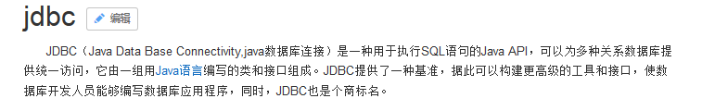

什么是数据库驱动
- 驱动：两个设备（应用）之间通信的桥梁。

为什么学习JDBC
没有JDBC的时候，如果现在要开发一套系统，使用Java连接MySQL数据库，那么这时候Java程序员需要了解MySQL驱动API，如果使用Java连接Oracle数据库，那么这个时候Java程序员需要了解Oracle数据库驱动API。
SUN公司提供一套统一的规范（接口）。然后各个数据库生产商提供这套接口的实现。这套接口规范就是JDBC的规范。

JDBC的入门

JDBC的环境准备

创建数据库和表
create database web_test3;
use web_test3;
create table user(
id int primary key auto_increment,
username varchar(20),
password varchar(20),
nickname varchar(20),
age int
);
insert into user values (null,'aaa','123','小丽',34);
insert into user values (null,'bbb','123','大王',32);
insert into user values (null,'ccc','123','小明',28);
insert into user values (null,'ddd','123','大黄',21);

创建项目，引入jar包
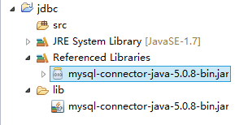

JDBC的代码实现

JDBC的开发步骤
- 第一步：加载驱动
- 第二步：获得连接
- 第三步：基本操作
- 第四步：释放资源

JDBC的代码实现
import org.junit.Test;

/**
* JDBC的入门程序
* @author jt
*
*/
public class JDBCDemo1 {

@Test
/**
* JDBC的入门
*/
public void demo1() throws Exception{
// 1.加载驱动
Class.forName("com.mysql.jdbc.Driver");
// 2.获得连接
Connection conn = DriverManager.getConnection("jdbc:mysql://localhost:3306/web_test3", "root", "abc");
// 3.基本操作：执行SQL
// 3.1获得执行SQL语句的对象
Statement statement = conn.createStatement();
// 3.2编写SQL语句:
String sql = "select * from user";
// 3.3执行SQL:
ResultSet rs = statement.executeQuery(sql);
// 3.4遍历结果集:
while(rs.next()){
System.out.print(rs.getInt("id")+" ");
System.out.print(rs.getString("username")+" ");
System.out.print(rs.getString("password")+" ");
System.out.print(rs.getString("nickname")+" ");
System.out.print(rs.getInt("age"));
System.out.println();
}
// 4.释放资源
rs.close();
statement.close();
conn.close();
}
}

JDBC的API详解之DriverManager

DriverManager：驱动管理类

作用一：注册驱动
这个方法可以完成驱动的注册，但是实际开发中一般不会使用这个方法完成驱动的注册！！！
原因：
如果需要注册驱动，就会使用DriverManager.registerDriver(new Driver());，但是查看源代码发现，在代码中有一段静态代码块，静态代码块已经调用了注册驱动的方法。
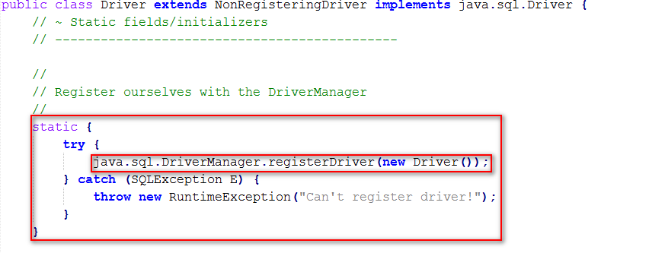
- 如果再手动调用该方法注册驱动，就会导致驱动被注册两次。实际开发中一般会采用：
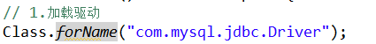

作用二：获得连接
这个方法就是用来获得与数据库连接的方法：这个方法中有三个参数：
- url ：与数据库连接的路径
- user ：与数据库连接的用户名
- password ：与数据库连接的密码
主要关注的是url的写法：
jdbc:mysql://localhost:3306/web_test3
- jdbc :连接数据库的协议
- mysql :是jdbc的子协议
- localhost :连接的MySQL数据库服务器的主机地址。（连接是本机就可以写成localhost），如果连接不是本机的，就需要写上连接主机的IP地址。
- 3306 :MySQL数据库服务器的端口号
- web_test3 :数据库名称
url如果连接的是本机的路径，可以简化为如下格式：
jdbc:mysql:///web_test3

JDBC的API详解之Connection

Connection：与数据库连接对象

作用一：创建执行SQL语句的对象
执行SQL语句对象:
- Statement :执行SQL
- CallableStatement :执行数据库中存储过程
- PreparedStatement :执行SQL.对SQL进行预处理。解决SQL注入漏洞。

作用二：管理事务

JDBC的API详解之Statement

Statement：执行SQL

作用一：执行SQL
- 执行SQL的方法
  - boolean execute(String sql);
    - 执行查询，修改，添加，删除的SQL语句。
  - ResultSet executeQuery(String sql);
    - 执行查询（执行select语句）。
  - int executeUpate(String sql);
    - 执行修改，添加，删除的SQL语句。

作用二：执行批处理

JDBC的API详解之ResultSet

ResultSet：结果集。
通过select语句的查询结果。

结果集的遍历
- 结果集遍历原理
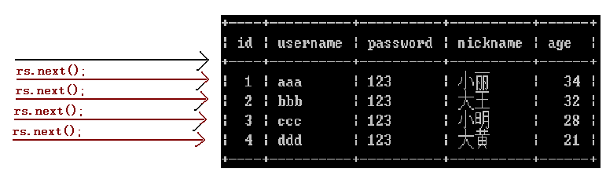
- 代码实现
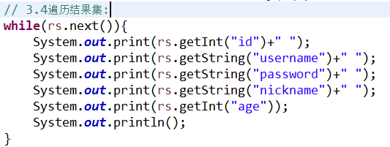

结果集的获取
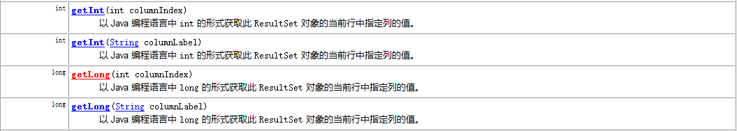
- 结果集获取可以使用结果集中的:
getXXX();方法通常都会有一个重载的方法。
- getXXX(int columnIndex);
- getXXX(String columnName);

JDBC的资源释放

JDBC资源释放
JDBC程序执行结束后，将与数据库进行交互的对象释放掉，通常是ResultSet,Statement,Connection。
这几个对象中尤其是Connection对象是非常稀有的。这个对象一定要做到尽量晚创建，尽早释放掉。
- 将资源释放的代码写入到finally的代码块中。
- 资源释放的代码应该写的标准：
if(rs !=null){
try {
rs.close();
} catch (SQLException e) {
e.printStackTrace();
}

rs = null;
}

if(statement !=null){
try {
statement.close();
} catch (SQLException e) {
e.printStackTrace();
}

statement = null;
}

if(conn !=null){
try {
conn.close();
} catch (SQLException e) {
e.printStackTrace();
}

conn = null;
}

JDBC的CRUD操作之保存操作

保存操作代码实现
@Test
/**
* 保存操作的代码实现
*/
public void demo1(){
Connection conn = null;
Statement stmt = null;
try{
// 注册驱动:
Class.forName("com.mysql.jdbc.Driver");
// 获得连接:
conn = DriverManager.getConnection("jdbc:mysql:///web_test3", "root", "abc");
// 执行操作:
// 创建执行SQL语句对象:
stmt = conn.createStatement();
// 编写SQL语句:
String sql = "insert into user values (null,'eee','123','阿黄',21)";
// 执行SQL语句:
int num = stmt.executeUpdate(sql);
if(num > 0){
System.out.println("保存用户成功!!!");
}
}catch(Exception e){
e.printStackTrace();
}finally{
// 资源释放：
if(stmt != null){
try {
stmt.close();
} catch (SQLException e) {
e.printStackTrace();
}

stmt = null;
}
if(conn != null){
try {
conn.close();
} catch (SQLException e) {
e.printStackTrace();
}
conn = null;
}
}
}

JDBC的CURD操作之修改操作

修改操作代码实现
@Test
/**
* 修改操作的代码实现
*/
public void demo2(){
Connection conn = null;
Statement stmt = null;
try{
// 注册驱动:
Class.forName("com.mysql.jdbc.Driver");
// 获得连接
conn = DriverManager.getConnection("jdbc:mysql:///web_test3", "root", "abc");
// 执行操作:
// 创建执行SQL语句的对象:
stmt = conn.createStatement();
// 编写SQL语句：
String sql = "update user set password='abc',nickname='旺财' where id = 5";
// 执行SQL语句:
int num = stmt.executeUpdate(sql);
if(num > 0){
System.out.println("修改用户成功!!!");
}
}catch(Exception e){
e.printStackTrace();
}finally{
// 资源释放：
if(stmt != null){
try {
stmt.close();
} catch (SQLException e) {
e.printStackTrace();
}

stmt = null;
}
if(conn != null){
try {
conn.close();
} catch (SQLException e) {
e.printStackTrace();
}
conn = null;
}
}
}

JDBC的工具类的抽取

抽取一个JDBC的工具类
因为传统JDBC的开发，注册驱动，获得连接，释放资源这些代码都是重复编写的。所以可以将重复的代码提取到一个类中来完成。
/**
* JDBC的工具类
* @author jt
*
*/
public class JDBCUtils {
private static final String driverClassName;
private static final String url;
private static final String username;
private static final String password;

static{
driverClassName="com.mysql.jdbc.Driver";
url="jdbc:mysql:///web_test3";
username="root";
password="abc";
}

/**
* 注册驱动的方法
*/
public static void loadDriver(){
try {
Class.forName(driverClassName);
} catch (ClassNotFoundException e) {
e.printStackTrace();
}
}

/**
* 获得连接的方法
*/
public static Connection getConnection(){
Connection conn = null;
try{
// 将驱动一并注册:
loadDriver();
// 获得连接
conn = DriverManager.getConnection(url,username, password);
}catch(Exception e){
e.printStackTrace();
}
return conn;
}

/**
* 释放资源的方法
*/
public static void release(Statement stmt,Connection conn){
if(stmt != null){
try {
stmt.close();
} catch (SQLException e) {
e.printStackTrace();
}

stmt = null;
}
if(conn != null){
try {
conn.close();
} catch (SQLException e) {
e.printStackTrace();
}
conn = null;
}
}

public static void release(ResultSet rs,Statement stmt,Connection conn){
// 资源释放：
if(rs != null){
try {
rs.close();
} catch (SQLException e) {
e.printStackTrace();
}

rs = null;
}
if(stmt != null){
try {
stmt.close();
} catch (SQLException e) {
e.printStackTrace();
}

stmt = null;
}
if(conn != null){
try {
conn.close();
} catch (SQLException e) {
e.printStackTrace();
}
conn = null;
}
}
}

测试工具类
@Test
/**
* 查询操作：使用工具类
*/
public void demo1(){
Connection conn = null;
Statement stmt = null;
ResultSet rs = null;
try{
// 获得连接:
conn = JDBCUtils.getConnection();
// 创建执行SQL语句的对象:
stmt = conn.createStatement();
// 编写SQL:
String sql = "select * from user";
// 执行查询:
rs = stmt.executeQuery(sql);
// 遍历结果集:
while(rs.next()){
System.out.println(rs.getInt("id")+" "+rs.getString("username")+" "+rs.getString("password"));
}
}catch(Exception e){
e.printStackTrace();
}finally{
// 释放资源:
JDBCUtils.release(rs, stmt, conn);
}
}

JDBC的CRUD操作之查询操作

查询多条记录
@Test
/**
* 查询多条记录
*/
public void demo4(){
Connection conn = null;
Statement stmt = null;
ResultSet rs = null;
try{
// 注册驱动
Class.forName("com.mysql.jdbc.Driver");
// 获得连接
conn = DriverManager.getConnection("jdbc:mysql:///web_test3", "root", "abc");
// 执行操作
// 创建执行SQL语句的对象:
stmt = conn.createStatement();
// 编写SQL:
String sql = "select * from user";
// 执行SQL:
rs = stmt.executeQuery(sql);
// 遍历结果集:
while(rs.next()){
System.out.println(rs.getInt("id")+" "+rs.getString("username")+" "+rs.getString("password"));
}
}catch(Exception e){
e.printStackTrace();
}finally{
// 资源释放：
if(rs != null){
try {
rs.close();
} catch (SQLException e) {
e.printStackTrace();
}

rs = null;
}
if(stmt != null){
try {
stmt.close();
} catch (SQLException e) {
e.printStackTrace();
}

stmt = null;
}
if(conn != null){
try {
conn.close();
} catch (SQLException e) {
e.printStackTrace();
}
conn = null;
}
}
}

查询一条记录
@Test
/**
* 查询一条记录
*/
public void demo5(){
Connection conn = null;
Statement stmt = null;
ResultSet rs = null;
try{
// 注册驱动
Class.forName("com.mysql.jdbc.Driver");
// 获得连接
conn = DriverManager.getConnection("jdbc:mysql:///web_test3", "root", "abc");
// 执行SQL
// 创建执行SQL语句对象:
stmt = conn.createStatement();
// 编写SQL:
String sql = "select * from user where id = 4";
rs = stmt.executeQuery(sql);
// 判断就可以:
if(rs.next()){
System.out.println(rs.getInt("id")+" "+rs.getString("username")+" "+rs.getString("password"));
}
}catch(Exception e){
e.printStackTrace();
}finally{
// 资源释放：
if(rs != null){
try {
rs.close();
} catch (SQLException e) {
e.printStackTrace();
}

rs = null;
}
if(stmt != null){
try {
stmt.close();
} catch (SQLException e) {
e.printStackTrace();
}

stmt = null;
}
if(conn != null){
try {
conn.close();
} catch (SQLException e) {
e.printStackTrace();
}
conn = null;
}
}
}

JDBC的工具类的抽取

抽取一个JDBC的工具类
因为传统JDBC的开发，注册驱动，获得连接，释放资源这些代码都是重复编写的。所以可以将重复的代码提取到一个类中来完成。
/**
* JDBC的工具类
* @author jt
*
*/
public class JDBCUtils {
private static final String driverClassName;
private static final String url;
private static final String username;
private static final String password;

static{
driverClassName="com.mysql.jdbc.Driver";
url="jdbc:mysql:///web_test3";
username="root";
password="abc";
}

/**
* 注册驱动的方法
*/
public static void loadDriver(){
try {
Class.forName(driverClassName);
} catch (ClassNotFoundException e) {
e.printStackTrace();
}
}

/**
* 获得连接的方法
*/
public static Connection getConnection(){
Connection conn = null;
try{
// 将驱动一并注册:
loadDriver();
// 获得连接
conn = DriverManager.getConnection(url,username, password);
}catch(Exception e){
e.printStackTrace();
}
return conn;
}

/**
* 释放资源的方法
*/
public static void release(Statement stmt,Connection conn){
if(stmt != null){
try {
stmt.close();
} catch (SQLException e) {
e.printStackTrace();
}

stmt = null;
}
if(conn != null){
try {
conn.close();
} catch (SQLException e) {
e.printStackTrace();
}
conn = null;
}
}

public static void release(ResultSet rs,Statement stmt,Connection conn){
// 资源释放：
if(rs != null){
try {
rs.close();
} catch (SQLException e) {
e.printStackTrace();
}

rs = null;
}
if(stmt != null){
try {
stmt.close();
} catch (SQLException e) {
e.printStackTrace();
}

stmt = null;
}
if(conn != null){
try {
conn.close();
} catch (SQLException e) {
e.printStackTrace();
}
conn = null;
}
}
}

测试工具类
@Test
/**
* 查询操作：使用工具类
*/
public void demo1(){
Connection conn = null;
Statement stmt = null;
ResultSet rs = null;
try{
// 获得连接:
conn = JDBCUtils.getConnection();
// 创建执行SQL语句的对象:
stmt = conn.createStatement();
// 编写SQL:
String sql = "select * from user";
// 执行查询:
rs = stmt.executeQuery(sql);
// 遍历结果集:
while(rs.next()){
System.out.println(rs.getInt("id")+" "+rs.getString("username")+" "+rs.getString("password"));
}
}catch(Exception e){
e.printStackTrace();
}finally{
// 释放资源:
JDBCUtils.release(rs, stmt, conn);
}
}

JDBC的配置信息提取到配置文件

配置文件
- 属性文件
  - 格式：扩展名是.properties
  - 内容：key=value
- XML文件

提取信息到配置文件
- 定义一个配置文件
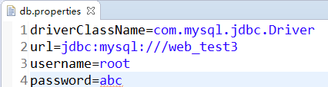

在工具类中解析属性文件
- 获取到具体内容为常量赋值
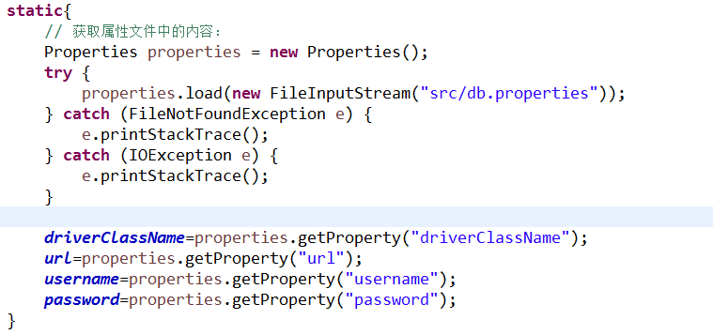

JDBC的SQL注入漏洞

什么是SQL注入漏洞
在早期互联网上SQL注入漏洞普遍存在。有一个网站，用户需要进行注册，用户注册以后根据用户名和密码完成登录。假设现在用户名已经被其他人知道了，但是其他人不知道你的密码，也可以登录到网站上进行相应的操作。

演示SQL注入漏洞

基本登录功能实现
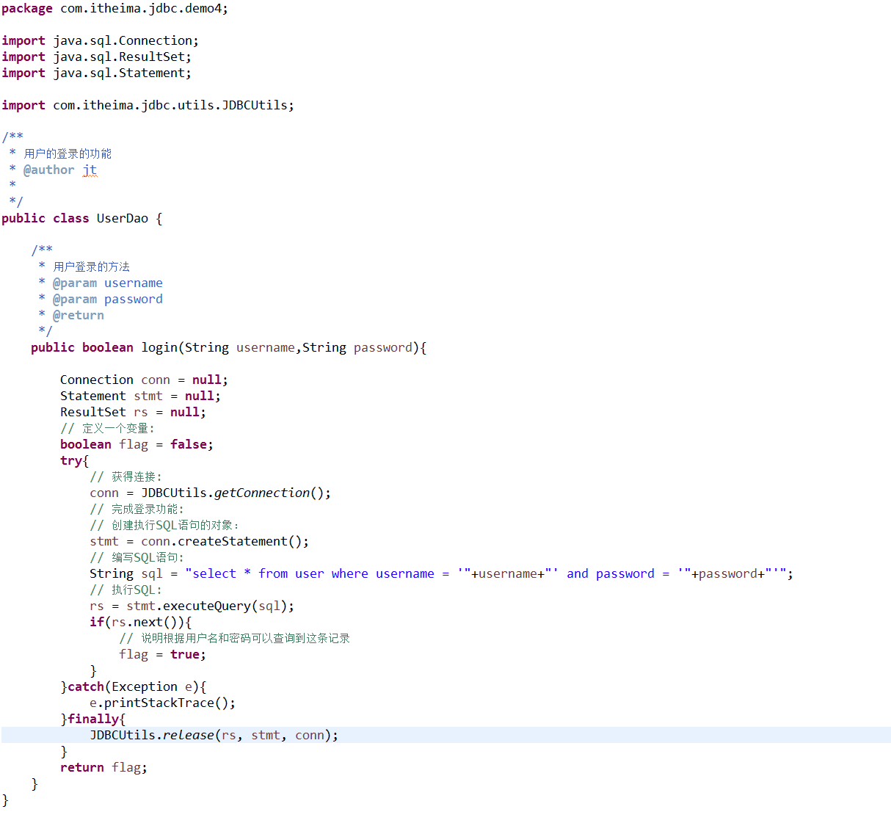

演示SQL注入漏洞
- 输入用户名
  - aaa’ or ‘1=1 密码随意
  - aaa’ -- 密码随意
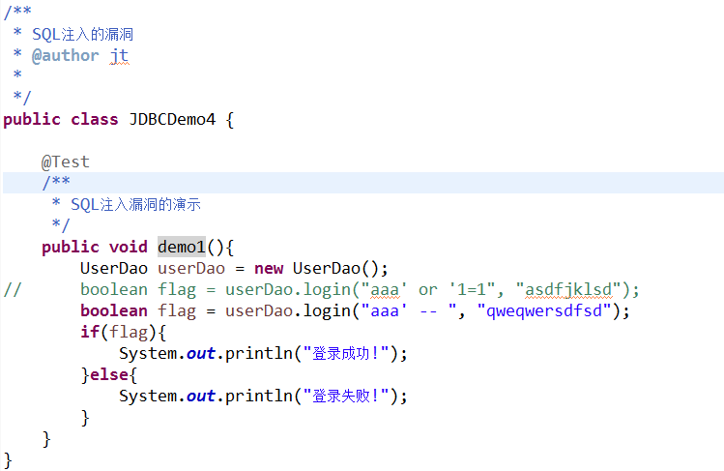

JDBC的SQL注入漏洞分析和解决

SQL注入漏洞分析
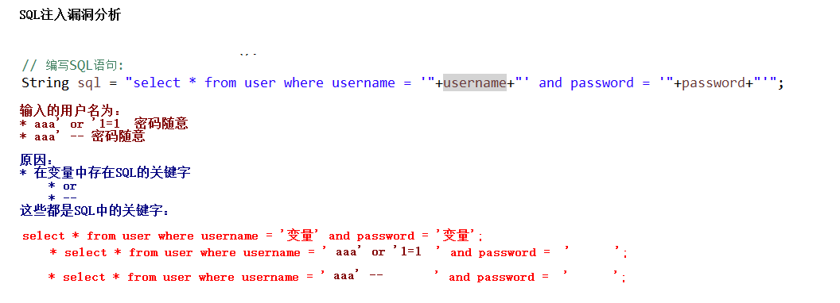

SQL注入漏洞解决
需要采用PreparedStatement对象解决SQL注入漏洞。这个对象将SQL预先进行编译，使用?作为占位符。?所代表内容是SQL所固定。再次传入变量（包含SQL的关键字）。这个时候也不会识别这些关键字。
public class UserDao {

public boolean login(String username,String password){
Connection conn = null;
PreparedStatement pstmt = null;
ResultSet rs = null;
// 定义一个变量:
boolean flag = false;
try{
// 获得连接:
conn = JDBCUtils.getConnection();
// 编写SQL语句:
String sql = "select * from user where username = ? and password = ?";
// 预编译SQL
pstmt = conn.prepareStatement(sql);
// 设置参数:
pstmt.setString(1, username);
pstmt.setString(2, password);
// 执行SQL语句:
rs = pstmt.executeQuery();
if(rs.next()){
// 说明根据用户名和密码可以查询到这条记录
flag = true;
}
}catch(Exception e){
e.printStackTrace();
}finally{
JDBCUtils.release(rs, pstmt, conn);
}
return flag;
}

JDBC的CRUD操作之PreparedStatement的保存操作

保存操作代码实现
@Test
/**
* 保存操作
*/
public void demo1(){
Connection conn = null;
PreparedStatement pstmt = null;
try{
// 获得连接:
conn = JDBCUtils.getConnection();
// 编写SQL语句:
String sql = "insert into user values (null,?,?,?,?)";
// 预编译SQL:
pstmt = conn.prepareStatement(sql);
// 设置参数:
pstmt.setString(1, "eee");
pstmt.setString(2, "abc");
pstmt.setString(3, "旺财");
pstmt.setInt(4, 32);
// 执行SQL
int num = pstmt.executeUpdate();
if(num > 0){
System.out.println("保存成功！");
}
}catch(Exception e){
e.printStackTrace();
}finally{
JDBCUtils.release(pstmt, conn);
}
}

JDBC的CRUD操作之PreparedStatement的修改操作

修改操作代码实现
@Test
/**
* 修改操作
*/
public void demo2(){
Connection conn = null;
PreparedStatement pstmt = null;
try{
// 获得连接:
conn = JDBCUtils.getConnection();
// 编写SQL语句:
String sql = "update user set username = ?,password =?,nickname=?,age = ? where id = ?";
// 预编译SQL:
pstmt = conn.prepareStatement(sql);
// 设置参数:
pstmt.setString(1, "abc");
pstmt.setString(2, "1234");
pstmt.setString(3, "旺旺");
pstmt.setInt(4, 23);
pstmt.setInt(5, 6);
// 执行SQL：
int num = pstmt.executeUpdate();
if(num > 0){
System.out.println("修改成功！");
}
}catch(Exception e){
e.printStackTrace();
}finally{
JDBCUtils.release(pstmt, conn);
}
}

JDBC的CRUD操作之PreparedStatement的删除操作

删除操作的代码实现
@Test
/**
* 删除操作
*/
public void demo3(){
Connection conn = null;
PreparedStatement pstmt = null;
try{
// 获得连接：
conn = JDBCUtils.getConnection();
// 编写SQL语句:
String sql = "delete from user where id = ?";
// 预编译SQL
pstmt = conn.prepareStatement(sql);
// 设置参数:
pstmt.setInt(1, 4);
// 执行SQL:
int num = pstmt.executeUpdate();
if(num > 0){
System.out.println("删除成功！");
}
}catch(Exception e){
e.printStackTrace();
}finally{
JDBCUtils.release(pstmt, conn);
}
}

JDBC的CRUD操作之PreparedStatement的查询操作

查询操作代码实现
@Test
/**
* 查询操作
*/
public void demo4(){
Connection conn = null;
PreparedStatement pstmt = null;
ResultSet rs = null;
try{
// 获得连接:
conn = JDBCUtils.getConnection();
// 编写SQL:
String sql = "select * from user";
// 预编译SQL:
pstmt = conn.prepareStatement(sql);
// 设置参数:
// 执行SQL:
rs = pstmt.executeQuery();
// 遍历结果集:
while(rs.next()){
System.out.println(rs.getInt("id")+" "+rs.getString("username")+" "+rs.getString("password")+" "+rs.getString("nickname"));
}
}catch(Exception e){
e.printStackTrace();
}finally{
JDBCUtils.release(rs, pstmt, conn);
}
}

JDBC的批处理操作

什么是批处理
之前进行JDBC的操作的时候，都是一条SQL语句执行。现在如果使用批处理，可以将一批SQL一起执行。

批处理基本使用
@Test
/**
* 批处理基本操作
*/
public void demo1(){
Connection conn = null;
Statement stmt = null;
try{
// 获得连接:
conn = JDBCUtils.getConnection();
// 创建执行批处理对象:
stmt = conn.createStatement();
// 编写一批SQL语句：
String sql1 = "create database test1";
String sql2 = "use test1";
String sql3 = "create table user(id int primary key auto_increment,name varchar(20))";
String sql4 = "insert into user values (null,'aaa')";
String sql5 = "insert into user values (null,'bbb')";
String sql6 = "insert into user values (null,'ccc')";
String sql7 = "update user set name = 'mmm' where id = 2";
String sql8 = "delete from user where id = 1";
// 添加到批处理
stmt.addBatch(sql1);
stmt.addBatch(sql2);
stmt.addBatch(sql3);
stmt.addBatch(sql4);
stmt.addBatch(sql5);
stmt.addBatch(sql6);
stmt.addBatch(sql7);
stmt.addBatch(sql8);
// 执行批处理:
stmt.executeBatch();
}catch(Exception e){
e.printStackTrace();
}finally{
JDBCUtils.release(stmt, conn);
}
}

批量插入（使用PreparedStatement）
@Test
/**
* 批量插入记录:
* * 默认情况下MySQL批处理没有开启的，需要在url后面拼接一个参数即可。
*/
public void demo2(){
// 记录开始时间:
long begin = System.currentTimeMillis();
Connection conn = null;
PreparedStatement pstmt = null;
try{
// 获得连接:
conn = JDBCUtils.getConnection();
// 编写SQL语句：
String sql = "insert into user values (null,?)";
// 预编译SQL:
pstmt = conn.prepareStatement(sql);
for(int i=1;i<=10000;i++){
pstmt.setString(1, "name"+i);
// 添加到批处理
pstmt.addBatch();
// 注意问题：
// 执行批处理
if(i % 1000 == 0){
// 执行批处理:
pstmt.executeBatch();
// 清空批处理:
pstmt.clearBatch();
}
}
}catch(Exception e){
e.printStackTrace();
}finally{
JDBCUtils.release(pstmt, conn);
}
long end = System.currentTimeMillis();
System.out.println((end-begin));
}

JDBC的事务环境准备

事务的概念：
事务指的是逻辑上的一组操作，组成这组操作各个逻辑单元要么全都成功，要么全都失败。

事务环境准备
- 创建数据库和表
create database web_test4;
use web_test4;
create table account(
id int primary key auto_increment,
name varchar(20),
money double
);
insert into account values (null,'aaa',10000);
insert into account values (null,'bbb',10000);
insert into account values (null,'ccc',10000);

JDBC的事务管理

转账案例代码实现
@Test
/**
* 完成转账的案例
*/
public void demo1(){
Connection conn = null;
PreparedStatement pstmt = null;
try{
/**
* 完成转账代码：
* * 扣除某个账号的钱
* * 给另外一个账号加钱
*/
// 获得连接：
conn = JDBCUtils.getConnection();
// 编写SQL语句：
String sql = "update account set money = money + ? where name = ?";
// 预编译SQL:
pstmt = conn.prepareStatement(sql);
// 设置参数:
// 用aaa账号给bbb账号转1000元
pstmt.setDouble(1, -1000);
pstmt.setString(2, "aaa");
// 执行SQL：扣除aaa账号1000元
pstmt.executeUpdate();

// int i = 1 / 0;

// 给bbb账号加1000
pstmt.setDouble(1, 1000);
pstmt.setString(2, "bbb");
pstmt.executeUpdate();
}catch(Exception e){
e.printStackTrace();
}finally{
JDBCUtils.release(pstmt, conn);
}
}
在转账中没有添加事务的管理，出现aaa账号的钱被转丢了，但是bbb账号的钱没有任何变化。需要给转账的功能添加事务的管理。

在转账中添加事务管理：

事务管理的API：

在转账中添加事务管理
@Test
/**
* 完成转账的案例
*/
public void demo1(){
Connection conn = null;
PreparedStatement pstmt = null;
try{
/**
* 完成转账代码：
* * 扣除某个账号的钱
* * 给另外一个账号加钱
*/
// 获得连接：
conn = JDBCUtils.getConnection();
// 开启事务
conn.setAutoCommit(false);
// 编写SQL语句：
String sql = "update account set money = money + ? where name = ?";
// 预编译SQL:
pstmt = conn.prepareStatement(sql);
// 设置参数:
// 用aaa账号给bbb账号转1000元
pstmt.setDouble(1, -1000);
pstmt.setString(2, "aaa");
// 执行SQL：扣除aaa账号1000元
pstmt.executeUpdate();

int i = 1 / 0;

// 给bbb账号加1000
pstmt.setDouble(1, 1000);
pstmt.setString(2, "bbb");
pstmt.executeUpdate();

// 提交事务:
conn.commit();
}catch(Exception e){
// 回滚事务:
try {
conn.rollback();
} catch (SQLException e1) {
e1.printStackTrace();
}
e.printStackTrace();
}finally{
JDBCUtils.release(pstmt, conn);
}
}

连接池的概述

什么是连接池

连接池是装有连接的容器，使用连接的话，可以从连接池中进行获取，使用完成之后将连接归还给连接池。

为什么要学习连接池
连接对象创建和销毁是需要耗费时间的，在服务器初始化的时候就初始化一些连接。把这些连接放入到内存中，使用的时候可以从内存中获取，使用完成之后将连接放入连接池中。从内存中获取和归还的效率要远远高于创建和销毁的效率。（提升性能）。

连接池原理
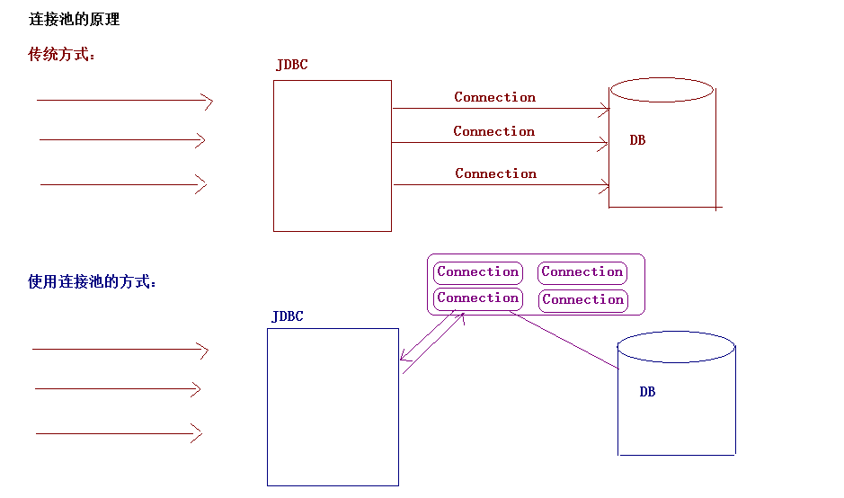

自定义连接池

自定义连接池的实现步骤

编写一个类实现DataSource接口

重写getConnection方法

初始化多个连接在内存中

编写归还连接的方法

自定义连接池的代码实现

代码实现
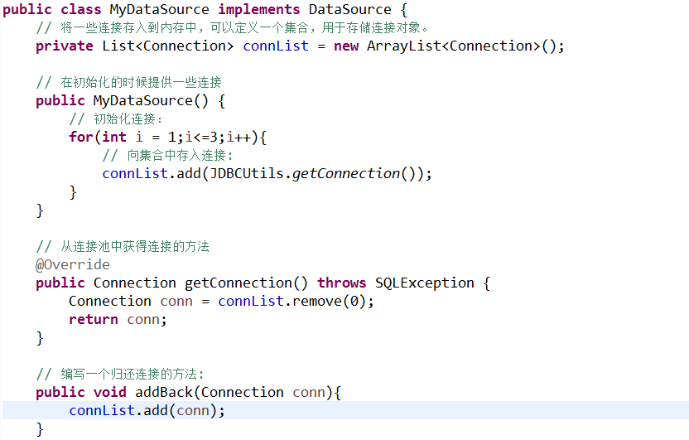

测试代码
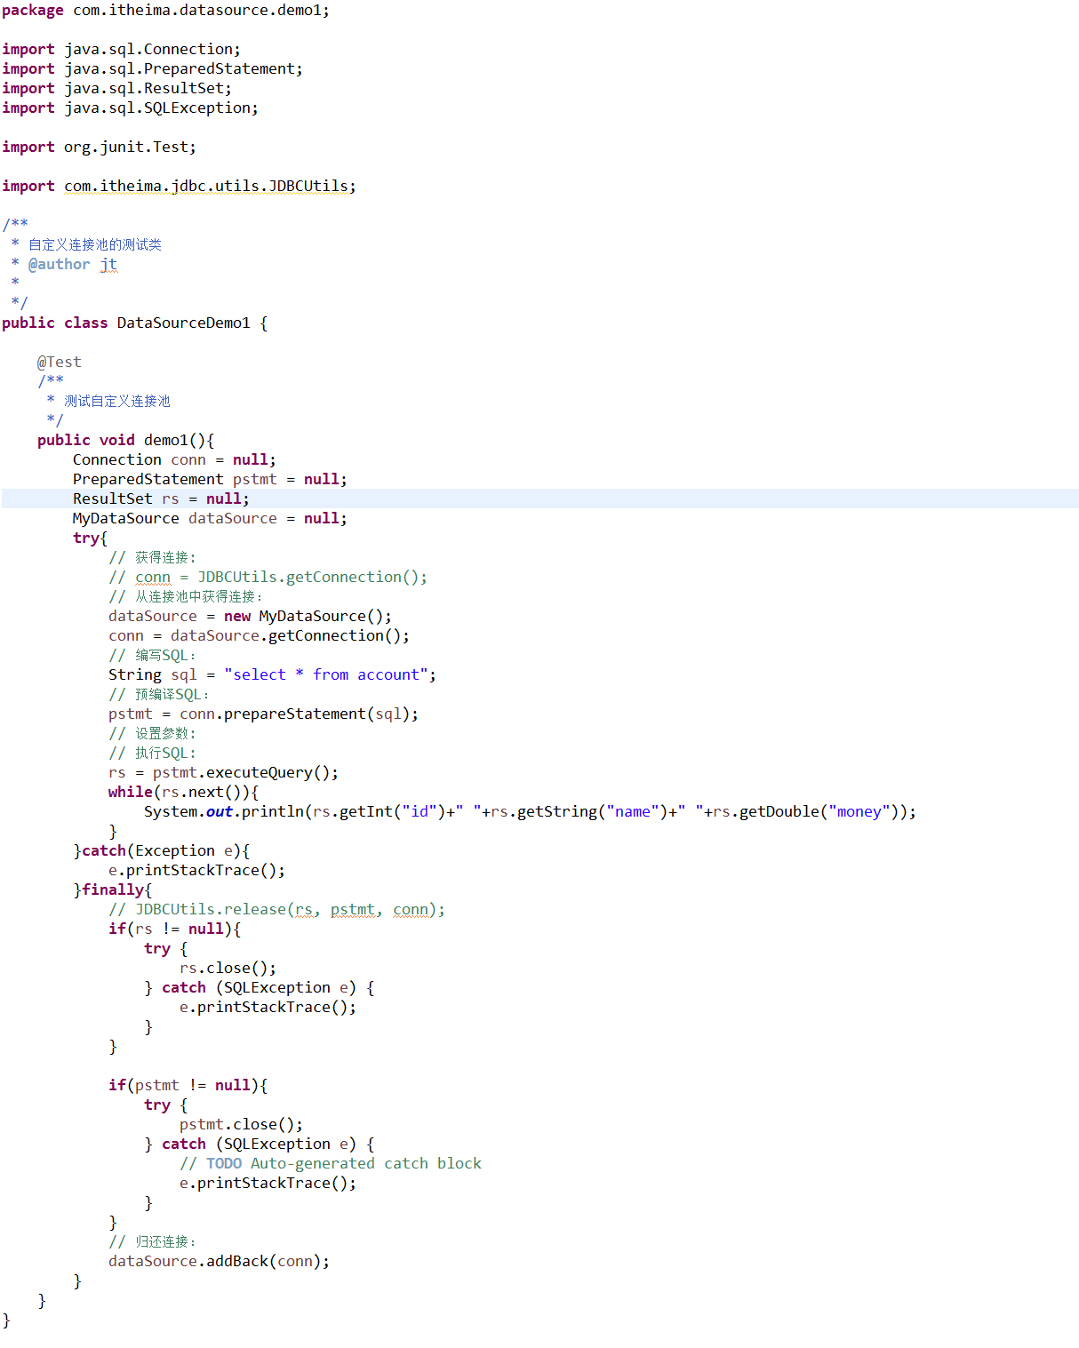

自定义连接池的问题及解决分析

自定义连接池的问题：

使用接口的实现类完成的构造
MyDataSource dataSource = new MyDataSource();
这种写法不方便程序的扩展。

额外提供了方法归还连接
// 归还连接：
dataSource.addBack(conn);
这种方式增加使用连接池的用户的难度。

自定义连接池的问题解决
如果不提供自定义的方法就可以解决这个问题，但是连接要如何归还到连接池呢？

解决分析的思路
原来在Connection中是有一个close方法的，colse方法完成了连接的销毁。能不能做一个事情，将原有的连接的close方法改为归还。
- 现在要做的事情就是将原有的close方法的逻辑改为归还。（增强一个类中的方法）。
- 如何增强一个类中的方法
  - 一种：采用继承的方式：
***** 继承这种增强是最简单，但是是有使用条件的：必须能够控制这个类的构造！！！
class Man{
public void run(){
System.out.println(“跑…”);
}
}

class SuperMan extends Man{
public void run(){
System.out.println(“飞…”);
}
}
  - 二种：采用装饰者模式：
***** 装饰者模式使用条件：
* 一、增强的类和被增强的类实现相同的接口
* 二、在增强的类中获得被增强的类的引用
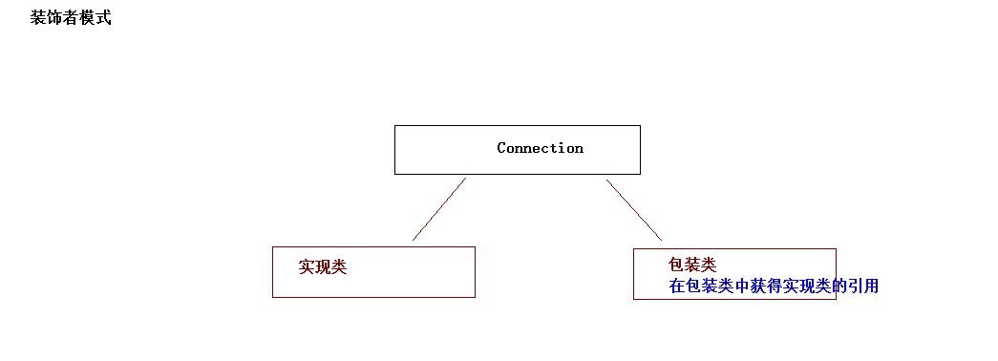
interface Waiter{
public void server();
}

public class Waitress implements Waiter{
public void server(){
System.out.println(“服务中…”);
}
}

public class WaitressWrapper implements Waiter{
private Waiter waiter;
public WaitressWrapper(Waiter waiter){
this.waiter = waiter;
}

public void server(){
System.out.println(“微笑…”)
waiter.server();
}
}
  - 动态代理的方式

自定义连接池的问题解决代码实现

使用装饰者模式增强Connection中的close方法
为了简化编程，提供一个模板类（模板类原封不动的将接口中的所有方法都实现，但是都没有增强）。编写一个装饰类继承模板类。在装饰类中只需要增强某一个方法即可。

代码实现
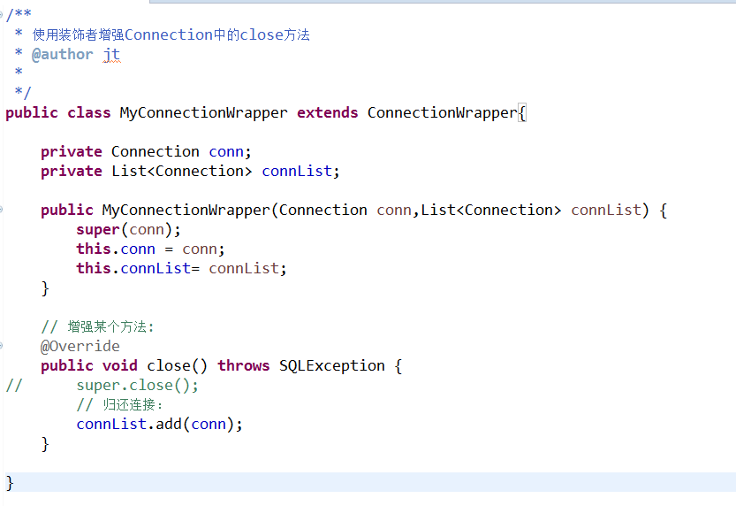

测试代码
- 改写连接池
public class MyDataSource implements DataSource {
// 将一些连接存入到内存中，可以定义一个集合，用于存储连接对象。
private List<Connection> connList = new ArrayList<Connection>();

// 在初始化的时候提供一些连接
public MyDataSource() {
// 初始化连接：
for(int i = 1;i<=3;i++){
// 向集合中存入连接:
connList.add(JDBCUtils.getConnection());
}
}

// 从连接池中获得连接的方法
@Override
public Connection getConnection() throws SQLException {
Connection conn = connList.remove(0);
// 增强连接：
MyConnectionWrapper connWrapper = new MyConnectionWrapper(conn, connList);
return connWrapper;
}

// 编写一个归还连接的方法:
/*public void addBack(Connection conn){
connList.add(conn);
}*/
}
- 测试代码
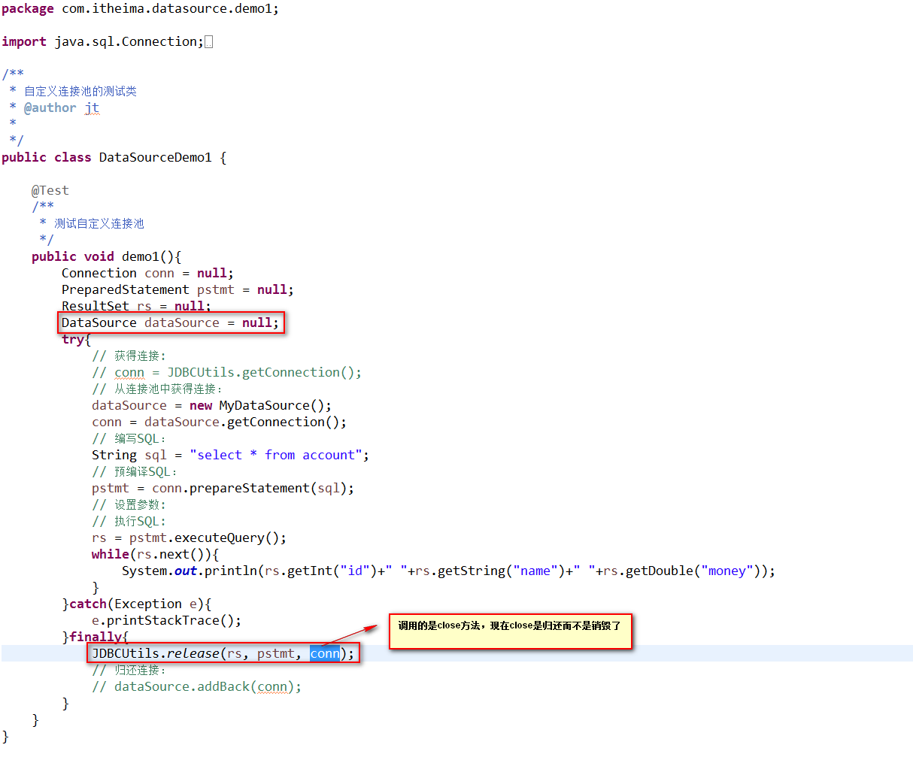

Druid开源连接池的使用

Druid的概述
Druid阿里旗下开源连接池产品，使用非常简单，可以与Spring框架进行快速整合。

Druid的使用
@Test
/**
* Druid的使用:
* * 手动设置参数的方式
*/
public void demo1(){
Connection conn = null;
PreparedStatement pstmt = null;
ResultSet rs = null;
try{
// 使用连接池：
DruidDataSource dataSource = new DruidDataSource();
// 手动设置数据库连接的参数:
dataSource.setDriverClassName("com.mysql.jdbc.Driver");
dataSource.setUrl("jdbc:mysql:///web_test4");
dataSource.setUsername("root");
dataSource.setPassword("abc");
// 获得连接：
// conn = JDBCUtils.getConnection();
conn = dataSource.getConnection();
// 编写SQL:
String sql = "select * from account";
// 预编译SQL:
pstmt = conn.prepareStatement(sql);
// 设置参数:
// 执行SQL:
rs = pstmt.executeQuery();
while(rs.next()){
System.out.println(rs.getInt("id")+" "+rs.getString("name")+" "+rs.getDouble("money"));
}
}catch(Exception e){
e.printStackTrace();
}finally{
JDBCUtils.release(rs, pstmt, conn);
}
}

Druid开源连接池的使用二

使用配置方式完成连接池的使用
@Test
/**
* Druid的使用:
* * 配置方式设置参数
* Druid配置方式可以使用属性文件配置的。
* * 文件名称没有规定但是属性文件中的key要一定的。
*/
public void demo2(){
Connection conn = null;
PreparedStatement pstmt = null;
ResultSet rs = null;
try{
// 使用连接池：
// 从属性文件中获取：
Properties properties = new Properties();
properties.load(new FileInputStream("src/druid.properties"));
DataSource dataSource = DruidDataSourceFactory.createDataSource(properties);
// 获得连接：
// conn = JDBCUtils.getConnection();
conn = dataSource.getConnection();
// 编写SQL:
String sql = "select * from account";
// 预编译SQL:
pstmt = conn.prepareStatement(sql);
// 设置参数:
// 执行SQL:
rs = pstmt.executeQuery();
while(rs.next()){
System.out.println(rs.getInt("id")+" "+rs.getString("name")+" "+rs.getDouble("money"));
}
}catch(Exception e){
e.printStackTrace();
}finally{
JDBCUtils.release(rs, pstmt, conn);
}
}

C3P0开源连接池的使用

C3P0的连接池的概述
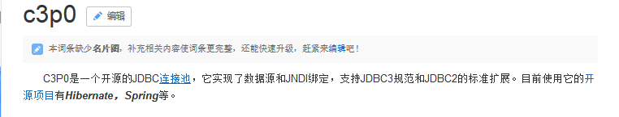

C3P0的连接池的使用

手动设置参数的方式
@Test
/**
* 手动设置参数的方式:
*/
public void demo1(){
Connection conn = null;
PreparedStatement pstmt = null;
ResultSet rs = null;
try{
// 获得连接：从连接池中获取：
// 创建连接池：
ComboPooledDataSource dataSource = new ComboPooledDataSource();
// 设置连接参数:
dataSource.setDriverClass("com.mysql.jdbc.Driver");
dataSource.setJdbcUrl("jdbc:mysql:///web_test4");
dataSource.setUser("root");
dataSource.setPassword("abc");
// 从连接池中获得连接:
conn = dataSource.getConnection();
// 编写SQL：
String sql = "select * from account";
// 预编译SQL:
pstmt = conn.prepareStatement(sql);
// 执行SQL：
rs = pstmt.executeQuery();
while(rs.next()){
System.out.println(rs.getInt("id")+" "+rs.getString("name")+" "+rs.getDouble("money"));
}
}catch(Exception e){
e.printStackTrace();
}finally{
JDBCUtils.release(rs, pstmt, conn);
}
}

C3P0开源连接池的使用二

C3P0连接池的使用

采用配置文件的方式：
- 配置连接池
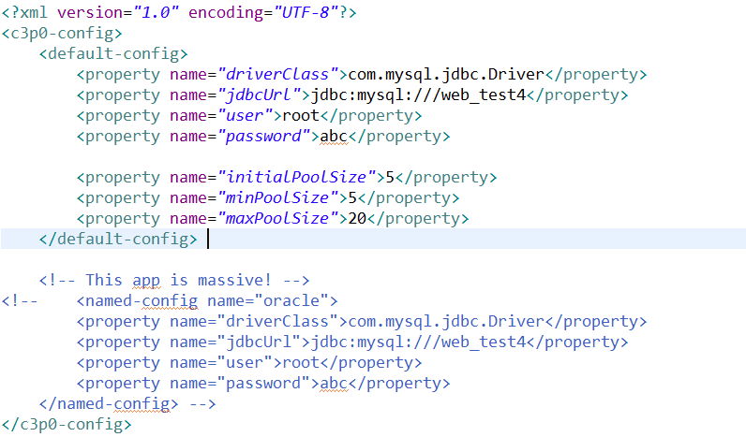
- 使用连接池
@Test
/**
* 采用配置文件的方式：
*/
public void demo2(){
Connection conn = null;
PreparedStatement pstmt = null;
ResultSet rs = null;
try{
// 获得连接：从连接池中获取：
// 创建连接池：//创建连接池默认去类路径下查找c3p0-config.xml
ComboPooledDataSource dataSource = new ComboPooledDataSource();
// 从连接池中获得连接:
conn = dataSource.getConnection();
// 编写SQL：
String sql = "select * from account";
// 预编译SQL:
pstmt = conn.prepareStatement(sql);
// 执行SQL：
rs = pstmt.executeQuery();
while(rs.next()){
System.out.println(rs.getInt("id")+" "+rs.getString("name")+" "+rs.getDouble("money"));
}
}catch(Exception e){
e.printStackTrace();
}finally{
JDBCUtils.release(rs, pstmt, conn);
}
}

改写工具类

工具类代码实现
连接池对象应该是一个应用只创建一次就可以的，不需要每次使用都创建一个新的连接池。

工具类代码实现
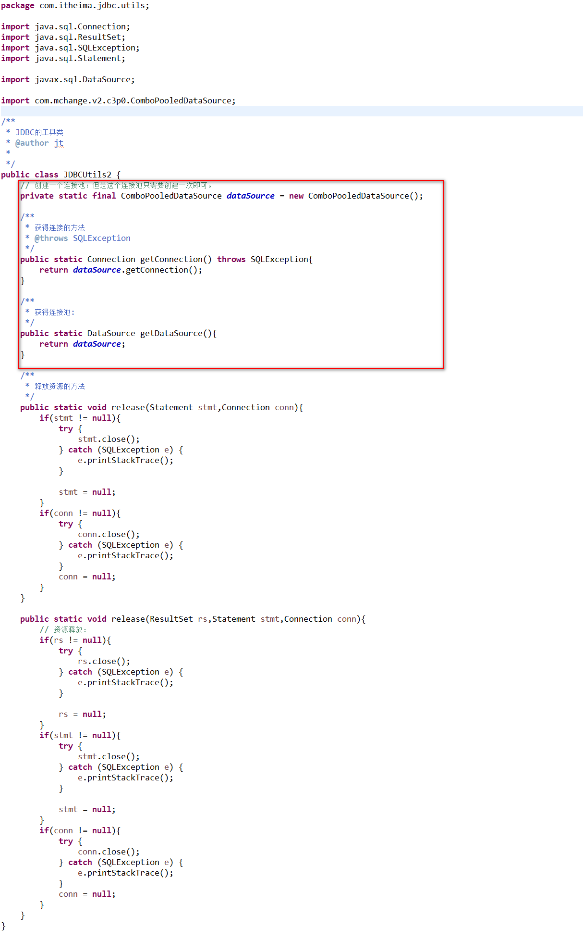

DBUtils的概述

什么是DBUtils
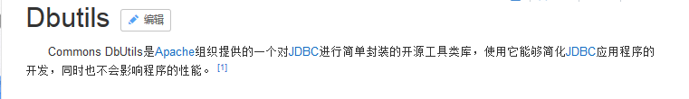
对JDBC的简单封装，而且没有影响性能。

为什么要学习DBUtils
因为JDBC手写比较麻烦，而且有非常多的代码是类似的。比如获得连接，预编译SQL，释放资源等..那么可以将这些代码抽取出来放到工具类中。将类似的代码进行抽取。大大简化JDBC的编程。

DBUtils的API

DBUtils的API的概述

QueryRunner对象：核心运行类
- 构造方法：
- 方法：
在一般情况下如果执行CRUD的操作：
构造：
QueryRunner(DataSource ds);
方法：
int update(String sql,Object… args);
T query(String sql,ResultSetHandler rsh,Object… args);
如果有事务管理的话使用另一套完成CRUD的操作
构造：
QueryRunner();
方法:
int update(Connection conn,String sql,Object… args);
T query(Connection conn,String sql,ResultSetHandler rsh,Object… args);
- 方法

DbUtils
- 方法:

DBUtils的使用之增删改的操作

DBUtils的添加操作
@Test
/**
* 添加操作
*/
public void demo1() throws SQLException{
// 创建核心类：QueryRunner:
QueryRunner queryRunner = new QueryRunner(JDBCUtils2.getDataSource());
queryRunner.update("insert into account values (null,?,?)", "ddd",10000);
}

DBUtils的修改操作
@Test
/**
* 修改操作
*/
public void demo2() throws SQLException{
// 创建核心类:
QueryRunner queryRunner = new QueryRunner(JDBCUtils2.getDataSource());
queryRunner.update("update account set name=?,money=? where id =?", "eee",20000,4);
}

DBUtils的删除操作
@Test
/**
* 删除操作
*/
public void demo3() throws SQLException{
// 创建核心类:
QueryRunner queryRunner = new QueryRunner(JDBCUtils2.getDataSource());
queryRunner.update("delete from account where id = ?", 3);
}

DBUtils的使用之查询的操作

查询的代码实现

查询一条记录
- 创建一个对象：Account
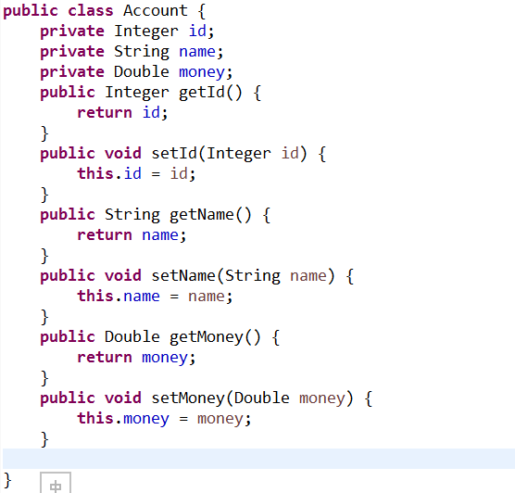
- 查询代码实现
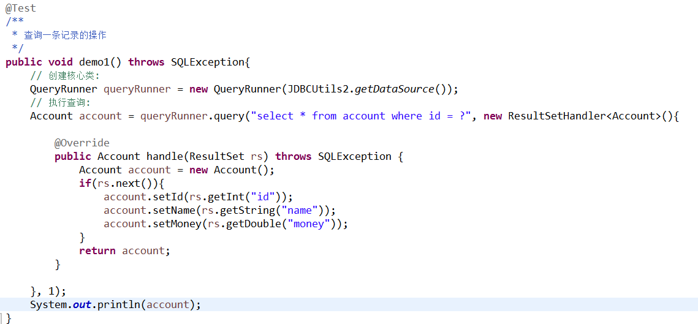

查询多条记录
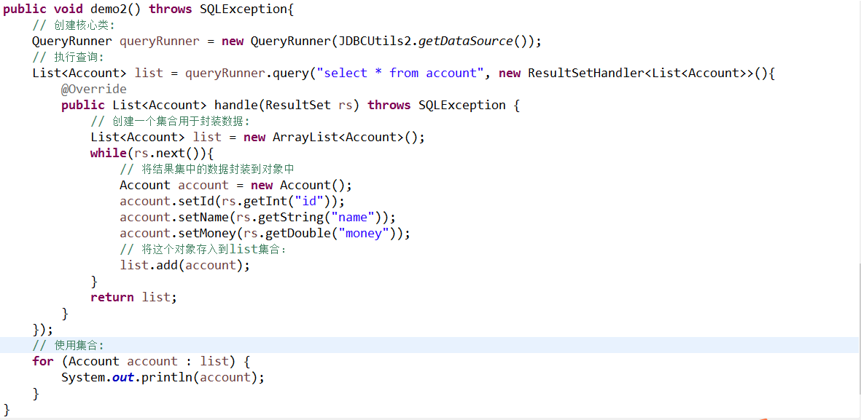

DBUtils的使用之ResultSetHandler的实现类

ArrayHandler和ArrayListHandler

ArrayHandler
将一条记录封装到一个数组当中。这个数组应该是Object[]。
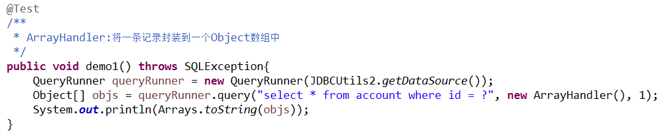

ArrayListHandler
将多条记录封装到一个装有Object[]的List集合中。
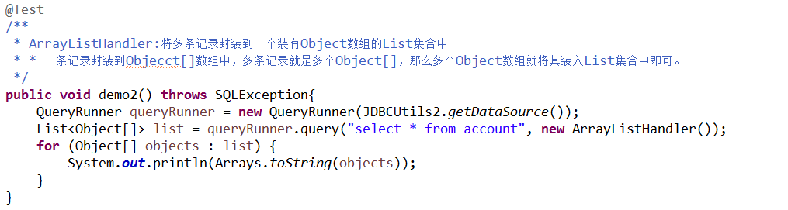

DBUtils的使用ResultSetHandler的实现类二

BeanHandler和BeanListHandler

BeanHandler
将一条记录封装到一个JavaBean中。
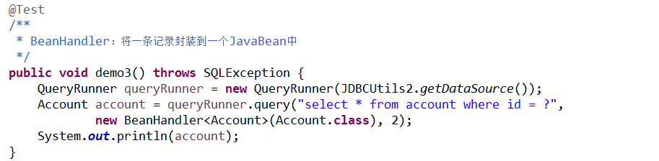

BeanListHandler
将多条记录封装到一个装有JavaBean的List集合中。
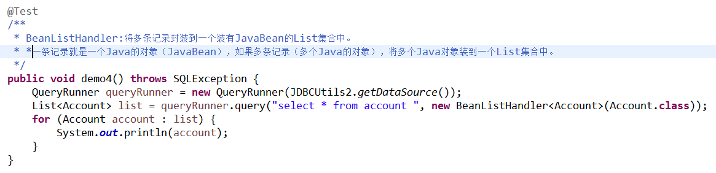

DBUtils的使用之ResultSetHandler的实现类三

MapHandler和MapListHandler

MapHandler
将一条记录封装到一个Map集合中，Map的key是列名，Map的value就是表中列的记录值。
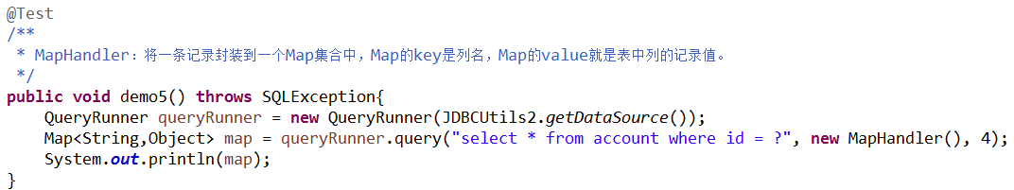

MapListHandler
将多条记录封装到一个装有Map的List集合中。
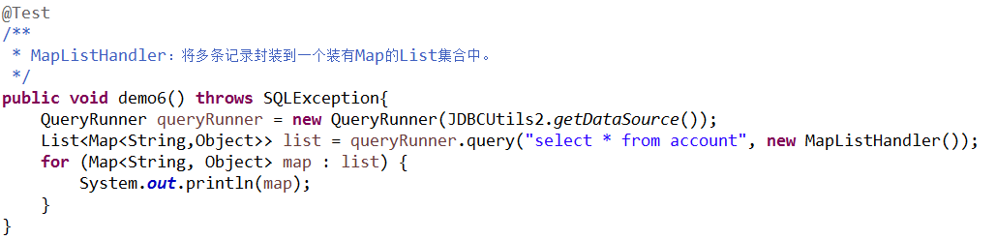

DBUtils的使用之ResultSetHandler的实现类四

ColumnListHandler、ScalarHandler、KeyedHandler

ColumnListHandler
将数据中的某列封装到List集合中。
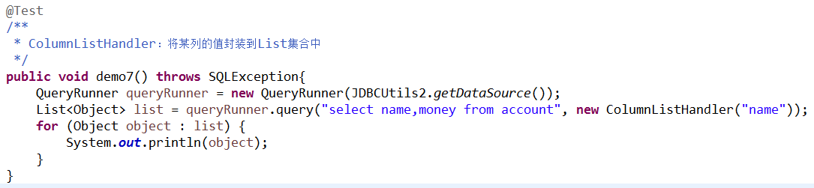

ScalarHandler
将单个值封装。
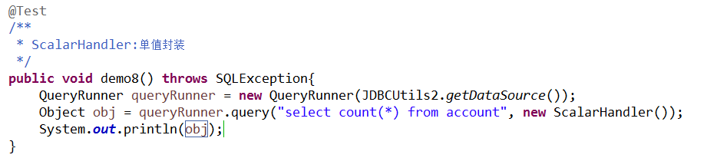

KeyedHandler（了解）
将一条记录封装到一个Map集合中。将多条记录封装到一个装有Map集合的Map集合中。而且外面的Map的key是可以指定的。
